25.10.2021 Учебная группа: 1ТМ

Преподаватель Черномордик Анна Евгеньевна
ОДП.02 Физика

Тема Идеальный газ. Основное уравнение МКТ газов.
.
Лекция № 18
Цель занятия: Усвоить основные понятия по изучаемой теме.
Задачи занятия: воспитывать внимательность, самостоятельность, трудолюбие, заинтересованность дисциплиной; научить применять полученные знания по данной теме при решении задач.

Задание студентам:
1.Записать в тетрадь и выучить конспект лекции.
2. По учебнику §57,58 изуч.,
3. Просмотреть учебный видеомтериал по ссылкам:
https://www.youtube.com/watch?v=xbfSY4M6ce0
https://www.youtube.com/watch?v=5151Yv8kxSc&t=5s
4. Фотографию конспекта, ответы на контрольные вопросы и решенные задачи прислать на электронный адрес kabinet1218@gmail.com в срок до 08.00 26.10.2021г.

План:
1. Идеальный газ.
2. Основное уравнение МКТ газов.

Литература:
Основные источники:
1. Мякишев Г.Я. Физика. 10 класс: учеб. для общеобразоват. организаций: базовый уровень / Г.Я. Мякишев, Б.Б. Буховцев, Н.Н. Сотский; под ред. Н.А. Парфентьевой. – 2-е изд. – М. : Просвещение, 2016. – 416 с. : ил.

Вопрос № 1 Идеальный газ
Идеальный газ - это несуществующая физическая модель газа, который состоит из большого числа молекул, размеры которых ничтожно малы по сравнению со средними расстояниями между ними. Молекулы такого газа можно считать материальными точками, это означает, что их вращательное и колебательное движения не принимаются во внимание. Движение молекул происходит без столкновений с другими молекулами, подчиняется законам Ньютона. Соударения молекул со стенками сосуда являются абсолютно упругими.
Древние считали газ неуловимой формой тела, представляющего собой нечто среднее между веществом и духом. Новые взгляды на газ потрясли мир в XVIIв. Первому из исследованных газов – воздуху – были приданы свойства вещества.
Самым простым из всех агрегатных состояний вещества является газообразное. Поэтому изучение свойств веществ и начинают с газов. Интересно, что впервые термин «газ» (а «газ» в переводе с греческого означает «хаос») был введён лишь в начале XVII века нидерландским химиком Яном Баптистом ван Гельмонтом.
Над проблемой описания модели работали многие учёные, начиная с восемнадцатого века: М. Ломоносов, Д. Джоуль, Р. Клаузиус (рис. 1-3). Последний, собственно, и ввёл в 1857 году модель идеального газа.

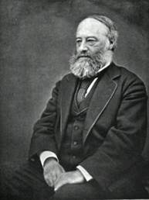 | 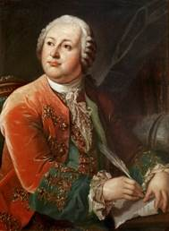 | 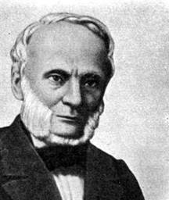
Рис. 1. Джеймс Джоуль | Рис. 2. Михаил Ломоносов | Рис. 3. Рудольф Клаузиус

Идеальный газ – это газ со следующими свойствами:
- Размеры молекул малы по сравнению со средним расстоянием между ними; молекулы можно принять за материальные точки;
- Силы притяжения между молекулами не учитываются, а силы отталкивания возникают только при соударениях;
- Молекулы сталкиваются друг с другом как абсолютно упругие шары, движение которых описывается законами классической механики (в этом случае принимать молекулы за материальные точки нельзя).

Идеальный газ – это газ, у которого взаимодействие между молекулами пренебрежимо мало

На основании этой модели можно объяснить, почему газ занимает весь предоставленный ему объём, лёгкую сжимаемость газов, давление, которое оказывает газ на стенки сосудов, газовые законы.
Как и любая модель, модель идеального газа имеет свои ограничения. Она применима при небольших давлениях (менее 100 атм) и не очень низких температурах.
Характеристики газа.
Для описания состояния газа воспользуемся микропараметрами, а именно: масса и скорость молекул, энергия и импульс молекул, их концентрация.
Данные параметры являются индивидуальными характеристиками молекул. Найти их с помощью простых измерительных приборов невозможно.
Гораздо большую практическую роль играют макропараметры.
Значения макропараметров определяются совместным действием огромного количества молекул, и измерить их можно, используя достаточно простые приборы.
Три макропараметра – объём, давление и температура – позволяют описать состояние любой газовой системы.
Под объёмом газа понимают объём сосуда, в котором находится газ.
Единица измерения объёма в системе СИ – 1 м³.
Давление газа – это средняя сила ударов молекул о стенки сосуда, приходящаяся на единицу поверхности стенки.
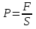
Единица измерения давления в системе СИ – 1 паскаль (Па).
1 паскаль – это давление, при котором на площадь поверхности 1 м² действует сила в 1 Н, направленная перпендикулярно поверхности.
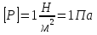
Внесистемная единица измерения давления – физическая атмосфера.
1 атм=10⁵ Па

Физический смысл основного уравнения МКТ заключается в том, что давление идеального газа - это совокупность всех ударов молекул о стенки сосуда. Это уравнение можно выразить через концентрацию частиц, их среднюю скорость и массу одной частицы:
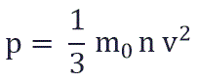
p – давление молекул газа на границы емкости,
m₀ – масса одной молекулы,
n - концентрация молекул, число частиц N в единице объема V;
v² - средне квадратичная скорость молекул.

Вопрос № 2 Основное уравнение МКТ газов
Вывод основного уравнения МКТ
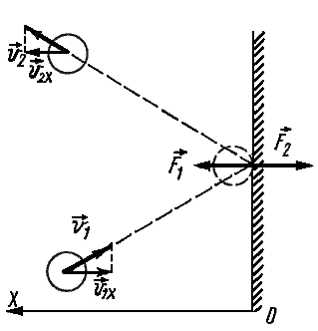
Частицы идеального газа при соударениях с границами емкости ведут себя как упругие тела. Такое взаимодействие описывается согласно законам механики. При соприкосновении частицы с границей емкости проекция v_{x} скоростного вектора на ось ОХ, проходящую под прямым углом к границе сосуда, меняет свой знак на противоположный, но сохраняется неизменной по модулю:
Поэтому после соударения частицы с границей емкости проекция импульса молекулы на ось ОХ меняется с mv_{1x} = –mv_{x} на mv_{2x} = mv_{x}.
Изменение импульса молекулы ΔP равняется удвоенному произведению массы молекулы на ее скорость:
Поскольку в каждом из шести основных направлений декартовой системы координат (вверх, вниз, вперед, назад, вправо, влево) движется одна шестая часть частиц N/6. Тогда число частиц, которые сталкиваются с каждой стенкой за время Δt равно:
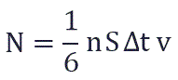
S – площадь этой стенки
n - концентрация частиц

Давление p равно отношению силы F к площади S, на которую действует эта сила:
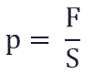
Суммарная сила, с которой частицы давят на стенку равна отношению произведения числа этих частиц N и изменения импульса ΔP ко времени, в течение которого происходит давление:
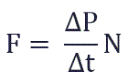
Исходя из вышенаписанного получаем:
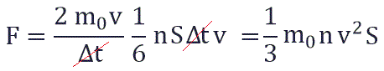
Тогда
Если заменить среднее значение кинетической энергии поступательного движения молекул - E:
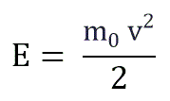
и подставить эту формулу в основное уравнение МКТ, получим давление идеального газа:
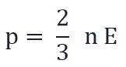
Давление идеального газа равняется двум третям средней кинетической энергии поступательного движения молекул на единицу объема. При решении задач реальный газ можно считать идеальным газом, если он одноатомный и можно пренебречь взаимодействием между частицами.
Это уравнение тоже можно назвать основным уравнением молекулярно-кинетической теории. Но связывает оно уже другие параметры: макропараметр давление со средней кинетической энергией их поступательного движения, являющейся с микроскопической характеристикой.
Эта формула впервые была получена немецким физиком Рудольфом Клаузиусом, и поэтому её часто называют уравнением Клаузиуса.

Для примера решим с вами задачу.
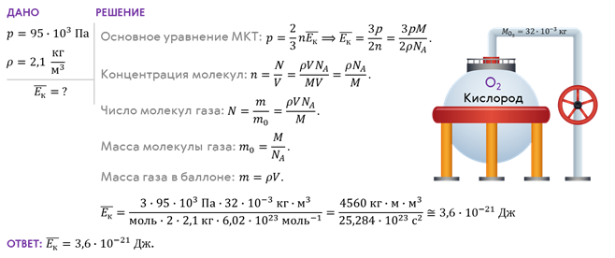
Кислород находится под давлением 95 кПа и имеет плотность 2,1 кг/м³. Определите среднюю кинетическую энергию поступательного движения его молекул.

КОНТРОЛЬНЫЕ ВОПРОСЫ
- Какой газ называют идеальным? Что является моделью идеального газа?
- При каких условиях газ по своим свойствам близок к идеальному? При каких условиях и почему газ не может считаться идеальным?
- Чем определяется давление?
- От чего зависит давление?

Основные итоги.
